

Zahraniční pracovní stáž – Patrik Brabenec, Michael Folbr, Jan Sochor, Marek Kolaja, Inforlandia, Španělsko
Naše zahraniční pracovní stáž probíhala ve Valencii, ve Španělsku, po dobu tří týdnů.
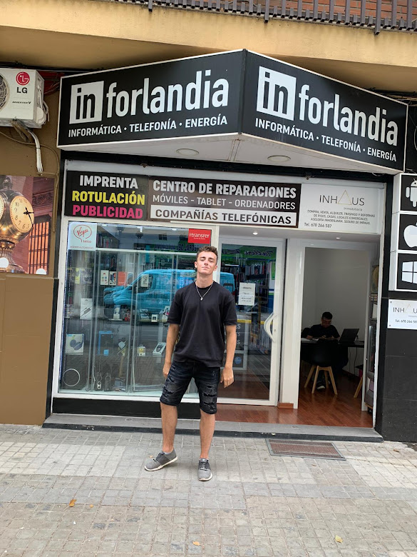
Stáž nám byla umožněna díky střední průmyslové škole elektrotechnické V Úžlabině a programu Evropské unie Erasmus+.
Pracovali jsme ve společnosti Inforlandia, která zajišťuje opravu počítačů, notebooků a mobilních zařízení a prodej příslušenství k počítačům a mobilním zařízením. Majitelem společnosti je moc milý pán, který se často v obchodě zastaví a přijímá objednávky a jedná se zákazníky. Umí dobře anglicky, takže není těžké se s ním nějak domluvit. Zaměstnancem společnosti je i paní, která na nás byla moc hodná a ráda nám pomohla, když zrovna měla čas.
Naší pracovní náplní bylo opravovat zařízení, která zrovna přinesl zákazník. Někdy se jednalo o stolní počítač, u kterého nefungovalo napájení, a tak jsme museli zkontrolovat funkčnost zdroje, základní desky a mimo jiné třeba i zapínacího tlačítka. Poté co jsme našli problém, jsme ho odstranili. Dále jsme měli za úkol opravovat nefunkční notebooky, instalovat na ně operační systém a aplikace. Na konec jsme opravovali mobily a pomáhali uživateli s instalováním aplikací do jeho zařízení.
Naučili jsme se otvírat mobilní zařízení, opravovat je a vyměňovat jejich součástky. V praxi jsme především využili znalost HW počítače a teoretickou znalost operačního systému a jeho součástí.
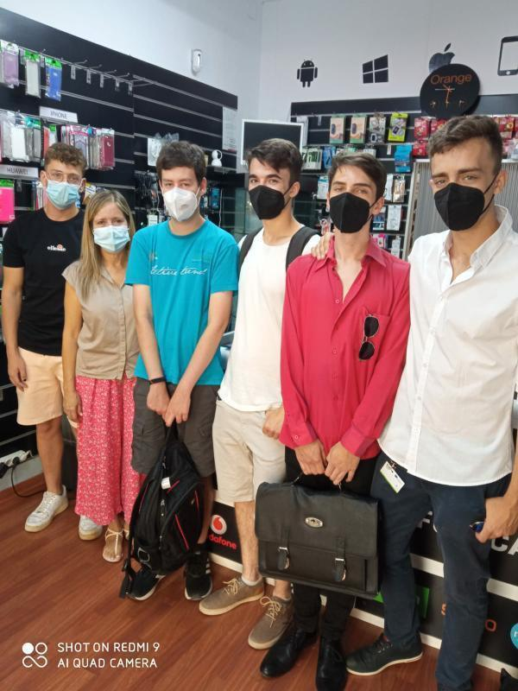
Zlepšili jsme se v porozumění španělské angličtiny, ale také v psané angličtině, a to díky psaní zpráv.
Bydleli jsme v příjemném prostředí moderního univerzitního kampusu, kde je mimo ubytování a jídelny také spousta volnočasových aktivit. Je možné hrát kulečník, ping-pong nebo si povídat s přáteli ve společenské místnosti. Stravování probíhalo formou plné penze v jídelně, která je přímo v budově kampusu. Každý den jsme měli k dispozici snídani, oběd i večeři, a to formou švédských stolů, kde bylo možné si vybrat, co chceme.
Ve volném čase jsme chodili na zajímavá místa ve Valencii, navštívili jsme zoologickou zahradu, vědecké muzeum a Oceánographic, což je velké akvárium. Na výletě jsme byli ve městě Xátiva, kde jsme navštívili zříceninu hradu.
Z grantu bylo hrazeno ubytování, stravování, MHD i letenky.
Na stáž jsme se důkladně připravovali v rámci přípravných kurzů, které zajišťovala naše škola. Také jsme se připravovali online v rámci jazykových kurzů OLS. Kurzy hodnotíme pozitivně, protože nás dobře připravily.
Stáž určitě považujeme za zdařilou, protože se nám podařilo získat spoustu nových zkušeností, které mě lépe připravili na budoucí zaměstnání. Také jsem poznal novou kulturu a poznal nové lidi.
Naším největším úspěchem bylo, že se nám podařilo každou práci úspěšně splnit.

